ESPECIFICACIÓN DE REQUERIMIENTO

Información General
Servicios |  | Categorías
☐ Desarrollo de Aplicaciones Nuevas (1 / 5)
☐ Mantenimiento de Soluciones (2 / 5) |  | Subservicio: Largo
☐ Atención de Incidencias (3 / 5)
☐ Soporte a la Operación (4 / 5) |  | Subservicio: .
☒ Desarrollo de Aplicaciones Evolutivas (Mejoras) (5 / 5) |  | Subservicio: .
Asignado a: | Gabriela Najera Avendaño
Número de contrato:

Fecha: |  |  | 08/06/2018
ID Solicitud: | 240505
Nombre de Solicitud: | Bus Criptográfico_Validación del CURP en RENAPO
Fecha de Inicio: | 31/05/2018 | Fecha Planeada de Término: | Por estimar
Tipo de Servicio: | Mantenimiento Mayor
Unidad Administrativa: | Director de Crédito
Usuario Solicitante:
Usuario Experto:
Líder del proyecto (INFONACOT): | Guillermo Hasbach Melchor
BA: | Gabriela Najera Avendaño
Administrador del proyecto (Proveedor): | Cristina Núñez Vela

Objetivo
La implementación en Crédito Seguro del BUS para generar la CURP desde RENAPO y así validar los datos del empleado y darlo de alta con datos correctos.

Situación Actual
Actualmente el Sistema Crédito Seguro administra y apoya a generar créditos para los trabajadores, el Analista de Ventanilla tiene acceso al menú Originación de Créditos donde se puede consultar, dar de alta, modificar los datos de un trabajador, generar solicitudes de crédito y algunas otras operaciones.

  - Previo a otorgar un crédito al trabajador, el aplicativo de crédito seguro valida los datos personales del trabajador, utilizando un algoritmo definido por FONACOT para calcular el RFC y CURP. Dichos datos son almacenados en CREDERE.

Necesidades identificadas (Requerimiento gral)

Descripción general de la necesidad de negocio
El área Dirección de crédito desea validar la identidad del trabajador antes de poder darlo de alta en el sistema de crédito seguro, por lo que se requiere implementar el Bus Criptográfico para que el Analista de ventanilla pueda generar el CURP del trabajador desde RENAPO.

¿Cuál es el proceso (BPMN), servicio, o trámite que se ve impactado por este requerimiento?
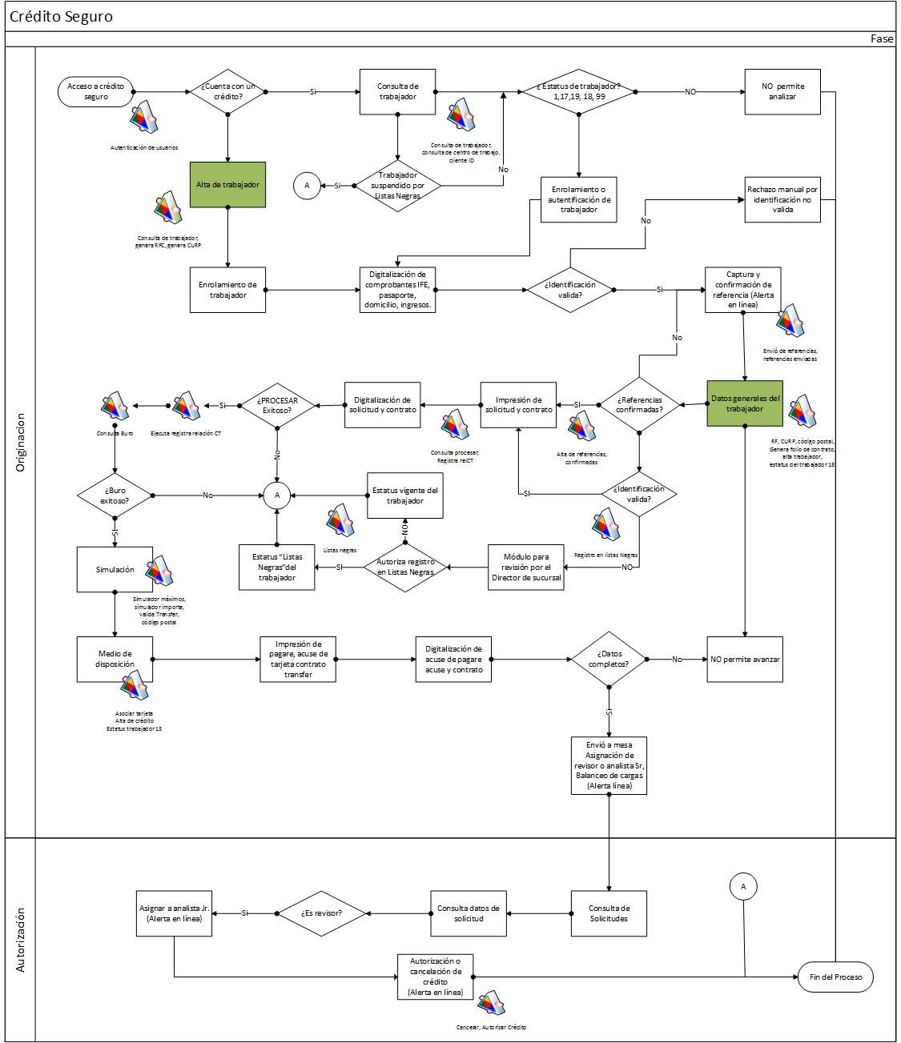

La funcionalidad que solicita debe ser:
[x] Creado [_] Actualizado [_] Eliminado

Si existe algún sistema o aplicación que lleve actualmente las funciones de este requerimiento, indique el nombre del mismo
Sistema de Crédito Seguro

Interfaces
El Analista de ventanilla entra al Sistema de Crédito Seguro al menú de Originación de Crédito donde se muestra la pantalla “CONSULTA DE TRABAJADOR”, con diferentes filtros para realizar la búsqueda:
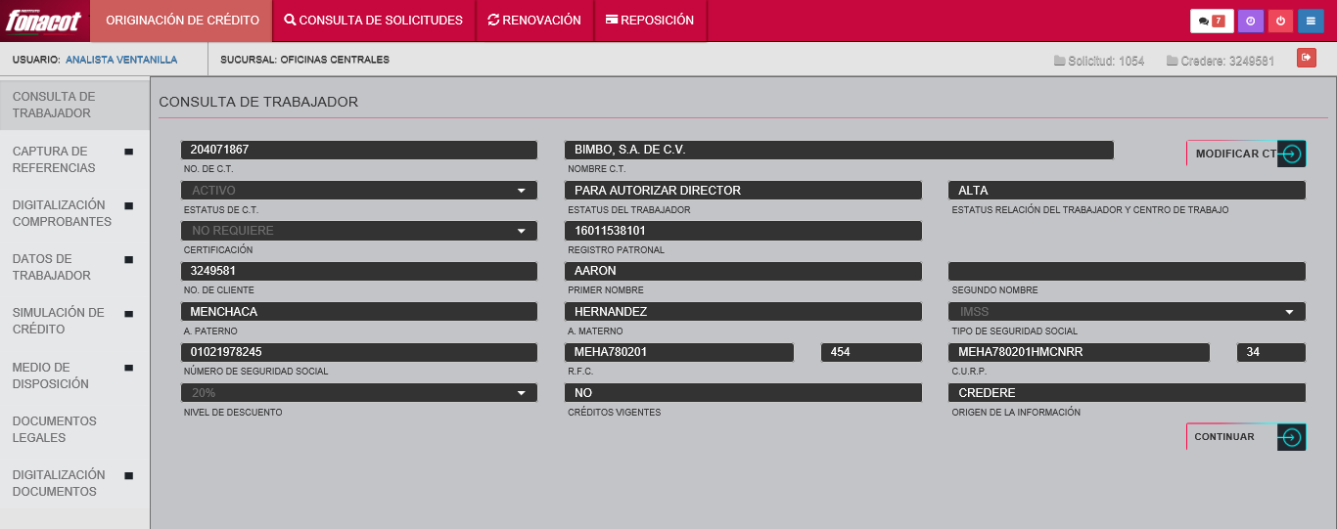
En la parte superior derecha se muestra la solicitud y el Credere o número de cliente asignado al igual se muestra una imagen de una flecha si se da clic esta realiza la salida de la solicitud, al lado del campo “NOMBRE CT”, se muestra la opción “MODIFICAR CT”, esta nos permite la actualización del CT si es requerida, en la parte inferior derecha, se da clic en el botón “CONTINUAR”. Se realiza el enrolamiento del trabajador, el cual requiere guardar 6 huellas del trabajador, su foto y su firma, de lo contrario se debe autenticar el trabajador, donde se requiere que el trabajador coloque cualquiera de sus huellas en el dispositivo biométrico previamente guardadas para CONTINUAR con la consulta de la información.

Datos Generales del Trabajador.
Se muestran los datos del trabajador
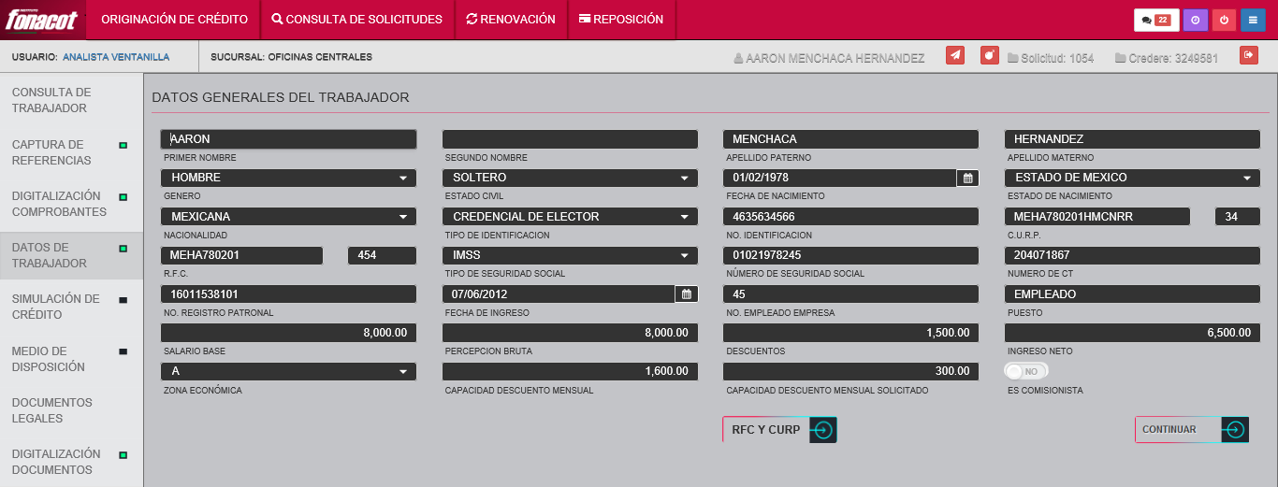
Se validan los datos del trabajador, si hay campos sin datos estos se capturan manualmente, existen campos obligatorios que, al no contener datos, se mostrara mensaje de obligatorio o el contorno en rojo, si no se capturan estos, no se permitirá seguir con el proceso, el campo “INGRESO NETO” y “CAPACIDAD DE DESCUENTO MENSUAL”, se calculan en automático, existe la opción para el cálculo de “RFC Y CURP”, en la parte inferior derecha, se da clic en el botón “CONTINUAR”, para seguir con el proceso.

Ingresar al aplicativo de CREDERE
Menú principal
Menú de la operación 1240
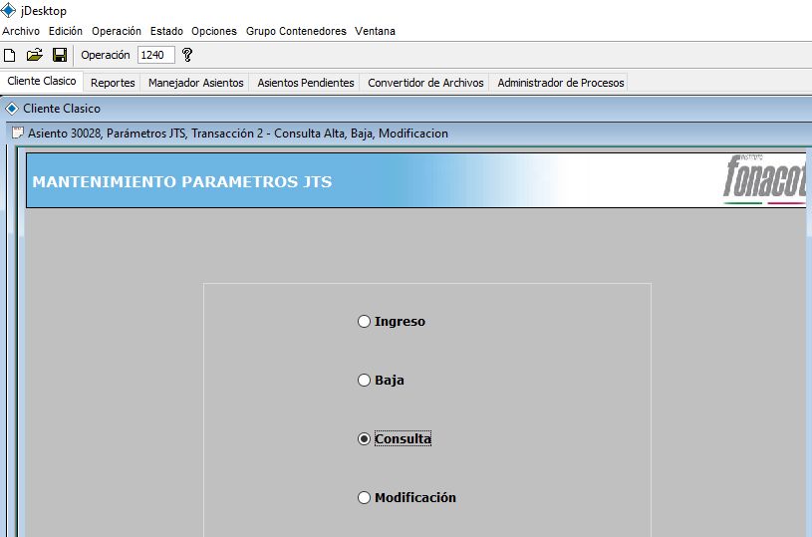

Pantallas/Operaciones
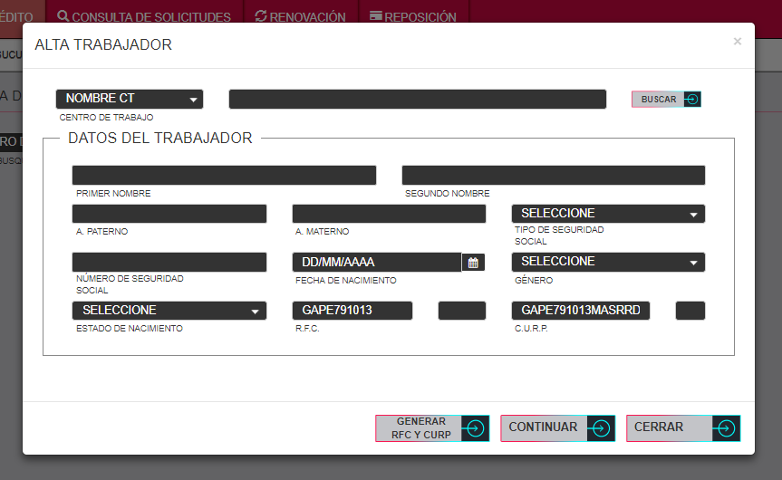

Especificación del requerimiento
Se deberá implementar en crédito seguro la funcionalidad Validación del CURP en RENAPO para el proceso de alta del trabajador y los datos generales del trabajador.

Requerimientos Principales
Con el objetivo de manejar información eficiente que contribuye al registro de un trabajador surge la necesidad de validar la CURP en base de datos RENAPO, contemplando las siguientes condiciones:
- Los cambios para este requerimiento solo se estimarán para el aplicativo de Crédito Seguro.
- Al dar de alta un trabajador nuevo en la pantalla “Alta Trabajador” y en la pantalla de “Datos generales del trabajador” para todos los casos se deberá integrar la consulta a RENAPO con el fin de validar la CURP por medio de un servicio Web.

- Esta consulta se deberá incluir en proceso de Originación y renovación de un crédito, en el aplicativo de crédito seguro.
- La recepción de los datos enviados por RENAPO por medio del servicio web se deberá almacenar en la base de datos de CREDERE.

Requerimientos Funcionales
Lista detallada de Requerimientos Funcionales
Clave | Descripción | Crítico | Prioridad | Reglas de Negocio
RF001 | Consultar la CURP del trabajador en el Alta un trabajador. | Si | A
RF002 | Actualizar la CURP de un trabajador existente | Si | A
RF003 | Actualizar la CURP de un trabajador existente al renovar un crédito | Si | A

Requerimientos No Funcionales

Lista detallada de Requerimientos No Funcionales
Clave | Descripción | Crítico | Prioridad
RNF001 | Los elementos de infraestructura deberán ser los que fueron solicitados por el área que desarrollara el bus criptográfico correspondiente (Firewall, VPN) | Si | A
RNF002 | El envío y recepción de información entre RENAPO y el Instituto FONACOT no deberá afectar los tiempos de respuesta mayores a 30 segundos. | Si | A

Diagrama de los Casos de Uso
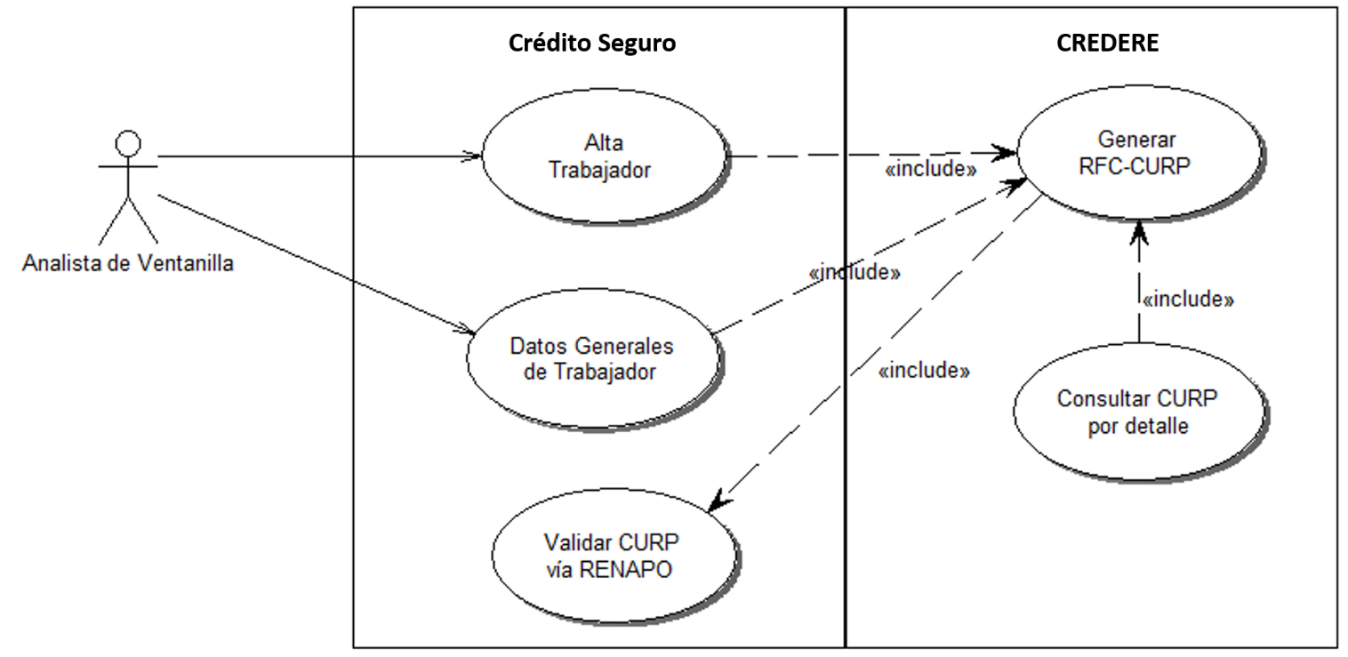

Detalle de los Casos de Uso
Consultar la CURP del trabajador en el Alta un trabajador
Objetivo | Al registrar a un trabajador en el aplicativo de Crédito Seguro se deberá incluir la funcionalidad de la consulta de CURP en la base de datos de RENAPO.
Descripción | - El analista de ventanilla ingresar a la pantalla “Alta Trabajador”  - El sistema Crédito Seguir Muestra los siguientes campos en el alta del trabajador: “Pantalla Alta Trabajador”  Los siguientes campos no tienen afectación  - Centro de trabajo  - Primer nombre  - Segundo nombre  - A. Paterno  - A. Materno  - Tipo de Seguridad Social  - Numero de Seguridad Social  - Fecha de nacimiento  - Genero  - Estado de nacimiento  Los siguientes campos y botones tienen afectación y deberán presentarse Deshabilitados  - R.F.C. (Deshabilitado)  - C.U.R.P. (Deshabilitado)  - Muestra los botones  - Generar RFC y CURP (habilitado)  - Continuar (deshabilitado)  - Cerrar (habilitado)  - El analista de ventanilla selecciona el centro de trabajo  - El analista de ventanilla Captura los datos del trabajador  - El analista de ventanilla Seleccionara el botón: Generar RFC y CURP  - El sistema de crédito seguro Muestra el RFC del trabajador generado por el algoritmo, en el campo RFC (habilitado)  - El sistema de crédito seguro muestra la CURP del trabajador, en el campo CURP (habilitado)  - El sistema de crédito seguro muestra el botón Continuar (deshabilitado)  - El analista de ventanilla validar el CURP y RFC presentados por el sistema vs los papeles presentados por el trabajador  - El analista de ventanilla realizar la corrección de los campos que permiten generar la CURP y modifica el digito verificador en caso de que los datos no sean iguales conforme a documentación.  - El analista de ventanilla realiza la corrección del RFC en caso de que los datos no sean iguales conforme a documentación.  - El sistema de crédito seguro almacena la información en la base de datos de CREDERE (los que captura el analista conforme a la documentación presentada por el trabajador mediante los servicios de registrar trabajador como actualmente se hace en CREDERE)  - El sistema de crédito seguro continua con el proceso de otorgamiento de un crédito, flujo actual en las siguientes pantallas:  - Consulta de Trabajador  - Captura de Referencias  - Digitalización de Comprobantes  - Datos Generales del Trabajador  - El sistema de crédito seguro sigue con el proceso actual en la Originación de un crédito con las siguientes pantallas  - Datos del Trabajador  - Consulta a buró de crédito  - Simulación de Crédito  - Asignación y Activación de Tarjeta  - Documentos Legales  - Digitalización de Documentos  - Fin del flujo
Pre Condiciones | El analista de ventanilla debe contar con acceso a Crédito Seguro
Post Condiciones | Consulta y registro de la CURP enviada por RENAPO
Flujos Alternos | N/A
Complejidad | Mediano
Casos de uso que Incluye | Generar RFC-CURP
Casos de uso que Extiende | N/A
Actores involucrados | Especialista de crédito, analista de ventanilla y sistema de crédito seguro
Requerimiento(s) asociado(s)
Prioridad | Requerido
Diagrama de secuencia asociado

Actualizar la CURP de un trabajador existente
Objetivo | Consultar la CURP del trabajador en la base de datos de RENAPO con el objetivo de actualizar este dato en la base de datos de CREDERE desde la pantalla Datos Generales del Trabajador
Descripción | - El analista de ventanilla ingresar a la pantalla “Datos Generales del Trabajador”  - El sistema Crédito Seguro muestra los siguientes campos en el alta del trabajador: “Datos Generales del Trabajador”  Los siguientes campos tienen afectación  - Primer nombre  - Segundo nombre  - A. Paterno  - A. Materno  - Genero  - Estado civil  - Fecha de nacimiento  - Estado de nacimiento  - Nacionalidad  - Tipo Identificación  - No. Identificación  - Tipo de Seguridad Social  - Numero de Seguridad Social  - Número de CT  - No. Registro Patronal  - Fecha de ingreso  - No. Empleado Empresa  - Puesto  - Salario Base  - Precepción bruta  - Descuento  - Ingreso Neto  - Zona Económica  Los siguientes campos y botones tienen afectación deberán presentarse Deshabilitados  - R.F.C. (Deshabilitado)  - C.U.R.P. (Deshabilitado)  - Muestra los botones  - Generar RFC y CURP (habilitado)  - Continuar (deshabilitado)  - El analista de ventanilla selecciona o captura los datos del trabajador  - El analista de ventanilla Selecciona el botón: Generar RFC y CURP  - El sistema Crédito Seguro muestra el RFC del trabajador generado por el algoritmo, en el campo RFC (habilitado).  - El sistema Crédito Seguro muestra la CURP del trabajador, en el campo CURP (habilitado)  - El sistema Crédito Seguro muestra el botón Continuar (deshabilitado)  - El analista de ventanilla valida el CURP y RFC presentados por el sistema vs los papeles presentados por el trabajador  - El analista de ventanilla realiza la corrección del RFC en caso de que los datos no sean iguales conforme a documentación presentada por el trabajador.  - El sistema de crédito seguro almacena la información en la base de datos de CREDERE (los que captura el analista conforme a la documentación presentada por el trabajador mediante los servicios de registrar trabajador como actualmente se hace en CREDERE).  - El sistema Crédito Seguro continua con el proceso de otorgamiento de un crédito con el flujo actual en las siguientes pantallas:  - Consulta de Trabajador  - Captura de Referencias  - Digitalización de Comprobantes  - Datos Generales del Trabajador  - El sistema Crédito Seguro continua con el proceso actual en la Originación de un crédito con las siguientes pantallas  - Datos del Trabajador  - Consulta a buró de crédito  - Simulación de Crédito  - Asignación y Activación de Tarjeta  - Documentos Legales  - Digitalización de Documentos  - Termina el flujo
Pre Condiciones | El analista de Ventanilla debe contar con acceso a Crédito Seguro.  El analista deberá ingresar hasta la pantalla de “Datos Generales del Trabajador” conforme al proceso actual que permite originar un crédito:  - Consulta de Trabajador  - Captura de Referencias  - Digitalización de Comprobantes  - Datos Generales del Trabajador
Post Condiciones | Consulta y registro de la CURP enviada por RENAPO
Flujos Alternos | N/A
Complejidad | Mediano
Casos de uso que Incluye | Generar RFC-CURP
Casos de uso que Extiende | N/A
Actores involucrados | Analista de ventanilla y sistema de crédito seguro
Requerimiento(s) asociado(s)
Prioridad | Requerido
Diagrama de secuencia asociado

Actualizar la CURP de un trabajador existente al renovar un crédito
Objetivo | Consultar la CURP del trabajador en la base de datos de RENAPO con el objetivo de actualizar este dato en la base de datos de CREDERE desde la pantalla Datos Generales del Trabajador
Descripción | - El analista de ventanilla ingresar a la pantalla “Datos Generales del Trabajador”  - El sistema Crédito Seguro muestra los siguientes campos en el alta del trabajador: “Datos Generales del Trabajador”  Los siguientes campos tienen afectación  - Primer nombre  - Segundo nombre  - A. Paterno  - A. Materno  - Genero  - Estado civil  - Fecha de nacimiento  - Estado de nacimiento  - Nacionalidad  - Tipo Identificación  - No. Identificación  - Tipo de Seguridad Social  - Numero de Seguridad Social  - Número de CT  - No. Registro Patronal  - Fecha de ingreso  - No. Empleado Empresa  - Puesto  - Salario Base  - Precepción bruta  - Descuento  - Ingreso Neto  - Zona Económica  Los siguientes campos y botones tienen afectación deberán presentarse Deshabilitados  - R.F.C. (Deshabilitado)  - C.U.R.P. (Deshabilitado)  - Muestra los botones  - Generar RFC y CURP (habilitado)  - Continuar (deshabilitado)  - El analista de ventanilla selecciona o captura los datos del trabajador  - El analista de ventanilla Selecciona el botón: Generar RFC y CURP  - El sistema Crédito Seguro muestra el RFC del trabajador generado por el algoritmo, en el campo RFC (habilitado).  - El sistema Crédito Seguro muestra la CURP del trabajador, en el campo CURP (habilitado)  - El sistema Crédito Seguro muestra el botón Continuar (deshabilitado)  - El analista de ventanilla valida el CURP y RFC presentados por el sistema vs los papeles presentados por el trabajador  - El analista de ventanilla realiza la corrección de la CURP o RFC en caso de que los datos no sean iguales  - El sistema Crédito Seguro guarda los datos en base de datos de CREDERE que son los capturados por el analista conforme la documentación presentada por el trabajador  - El sistema Crédito Seguro continua con el proceso de otorgamiento de un crédito con el flujo actual en las siguientes pantallas:  - Consulta de Trabajador  - Autenticación del Usuario  - Digitalización de Comprobantes  - Datos Generales del Trabajador  - Calculo de Crédito  - Datos del Trabajador  - Documentos Legales  - Digitalización de expedientes  - Renovación de Crédito  - El sistema Crédito Seguro continua con la renovación de un crédito con forme el flujo actual.  - Termina el flujo
Pre Condiciones | El analista de Ventanilla debe contar con acceso a Crédito Seguro.  El analista deberá ingresar hasta la pantalla de “Datos Generales del Trabajador” conforme al proceso actual que permite otorgar un crédito:  - Consulta de Trabajador  - Autenticación del Usuario  - Digitalización de Comprobantes  - Datos Generales del Trabajador  - Calculo de Crédito  - Datos del Trabajador  - Documentos Legales  - Digitalización de expedientes  - Renovación de Crédito
Post Condiciones | Consulta y registro de la CURP enviada por RENAPO
Flujos Alternos | N/A
Complejidad | Mediano
Casos de uso que Incluye | Generar RFC-CURP
Casos de uso que Extiende | N/A
Actores involucrados | Analista de ventanilla y sistema de crédito seguro
Requerimiento(s) asociado(s)
Prioridad | Requerido
Diagrama de secuencia asociado

Caso de Uso | Anexo

Interfaz del Usuario

Diagrama conceptual de la solución tecnológica (opcional proporcionado por fábrica de SW)

Control de Actualizaciones del Documento

Versión | Fecha | Sección | Asunto | Autor | Revisó

Firmas de Autorización
Elaboró |  | Revisó
Gabriela Najera Avendaño  Responsable por Fábrica de Software  Ultrasist |  | Marco Arturo Leyva Juárez  Director del proyecto por Fábrica de Software Ultrasist

Revisó |  | Revisó
Guillermo Hasbach Melchor  Subdirector de Desarrollo de Sistemas e Información por INFONACOT |  | Guillermo Hasbach Melchor  Líder INFONACOT

Validó |  | Autorizó
Ángel Antonio Gascón Loaeza  Director de Tecnologías de la Información por INFONACOT |  | Javier Jiménez Jiménez  Subdirector General de Tecnologías de la Información y Comunicación por INFONACOT

Firmas de conocimiento de las áreas afectadas
Área 1 |  | Área 2
José Bogar Hoyos Quiroz  Director análisis y admón. del crédito |  | David Josué Carpio Gonzáles  Director de Crédito

Área 3 |  | Área 4
Juan Carlos Díaz Godoy  Subdirector General de Crédito |  | Miguel Santiago Martínez Monroy  Director de Operaciones

Área 5 |  | Área 6
Marco Antonio Iribe Murrieta  Subdirector General Comercial |  | Laura Isabel León Ochoa  Directora General adjunta de  Comercial

Área 7
Ingrid Karina Paz Franco
Subdirectora de Operaciones

